Teoretická časť č. 1
(termín: 20.04. – 24.04.2020)
Test / Telesná a športová výchova
ISCED 2 / Základná škola 2. stupeň
Kraj:..................................................................Okres: ............................................................
Presný názov školy: ................................................................................................................
Adresa školy: ..........................................................................................................................
Meno žiaka/čky: ......................................................................................................................
Ročník/trieda: ........................................................................................................................
--------------------------------------------------------------------------------------------------
Tematický celok: Atletika
Otázky body za správnu odpoveď
Č.1 Je atletika individuálny alebo kolektívny šport? ............................................... 1 bod
Č.2 Napíš druhy skokov v atletike ? .......................................................................... 1 bod
Č. 3 Koľko členov má štafeta na 4x100 metrov...................................................... 1 bod
Č. 4 V akej atletickej disciplíne sa stal Ján Volko majstrom Európy.................. 1 bod
Č. 5 Vymenuj disciplíny atletického sedemboja žien............................................... 3 body

Súčet získaných bodov za správne odpovede: ............... bodov

Praktická časť č. 1 (termín: 20.04. – 24.04.2020)
Prax/ Telesná a športová výchova ISCED 2 / Základná škola 2. stupeň
Praktická časť
- Každý deň vykonávajte pohybové aktivity podľa návodu príkladov cvičení v prílohe.
- Zaznamenávajte do pripravenej tabuľky hodnoty nameranej pulzovej frekvencie (PF) .
Počas každého cvičenia si merajte PF a zapisujte do pripravenej tabuľky. PF si merajte na krčnej tepne alebo na ľavom predlaktí po dobu 10 sek. (násobíte 6, dostanete hodnotu PF za minútu). Namerané hodnoty zapisujte do pripravenej tabuľky č.1 PF. Pulzy si merajte: 1. po rozcvičení, 2. po odcvičení série cvičení.

Tabuľkač.1 PF
Dátum | 20.04. | 21.04. | 22.04. | 23.04. | 24.04.
PF 1 | 80
PF 2 | 145
Spolu | 225
Priemer | 112,50

- Vyhraď si 20 minút počas dňa na cvičenie. Odcvič 4 cvičenia s daným počtom opakovaní po sebe a medzi jednotlivými cvičeniami si daj 20 sek oddych – to je jedna séria. Odcvič takto 3 série. Pred cvičením nezabudni na rozohriatie, rozcvičenie a po cvičení na strečing.

Cvičenia:
- Drepy s výskokom 10 x
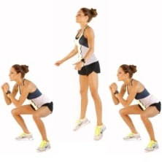

20 sek oddych

- Ľah na chrbte, ruky za hlavou, striedavo priťahovať p lakeť a ľ koleno a naopak20 x
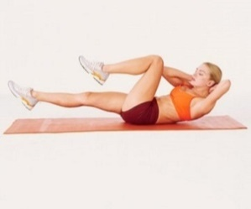

20 sek oddych
- Ľah na chrbte, paže vedľa tela, kolená pokrčiť a dvíhať panvu 20 x
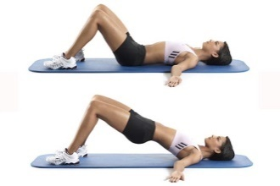

20 sek oddych

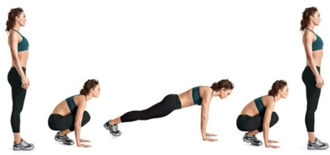
- Angličáky10x

Strečing

